援乌大会送温暖，送的是灯泡？

原创 有里儿有面 [有理儿有面](javascript:void(0);)

**有理儿有面**

微信号 youli-youmian

功能介绍 你说是不是

2022-12-18[原文](https://mp.weixin.qq.com/s?__biz=Mzg3MjEyMTYyNg==&mid=2247577971&idx=1&sn=0a9733f51f8a9eba28102e2f54225866&chksm=cef7e506f9806c106efdcf8e21d0ad76a0fbe29b43f781fd50dcace0fced82a47de304785860&scene=27#wechat_redirect&cpage=214) 发表于

收录于合集





**全文共2327字，图片9张，预计阅读时间为8分钟。**

**文章首发于“有理儿有面”（youli-youmian），欢迎大家在朋友圈和微信群转发。**

**公众号及其他平台转载请在后台留言。**



▼

12月13日，西方一场慈善会如期举行。

这是一场由法国总统马克龙与乌克兰总统泽连斯基共同筹划的大会，大会在法国外交部举行，主题为“与乌克兰人民团结在一起”，目的是动员国际社会慷慨解囊，助乌克兰“挺过这个不寻常的寒冬”。

给国家搞慈善，那参会的规格必定很高。

除了马克龙现场主持，泽连斯基视频参会外，还有欧盟委员会主席冯德莱恩、乌总理什梅加尔等各欧国政府首脑，国际货币基金组织（FMI）、世界银行（WB）等国际大牌机构的首席代表，总共70多人出席。可谓群星璀璨，大腕云集。

有这么多老板们加持，大会必定是圆满的。从数据上看，会议结束时已经筹得了总价值超过10亿欧元的捐赠，比泽连斯基所期望的8亿欧元还要多1/5。

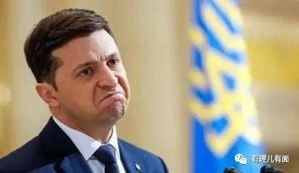

10亿元轻松入账，泽连斯基应该高兴了。

但是，在西方资本家的眼里，钱绝对不会白花的。仔细看看到底捐了些啥宝贝呢？

捐多捐少不重要，满足需求才重要。

泽连斯基通过视频参会时表示，乌克兰急需“至少8亿欧元”的援助以应对乌克兰国内的过冬需求。“当然，这是一个非常高的数字，但（这样做的）成本比可能的停电成本要低”“我希望（你们）做出相应的决定。”

具体到物品上，泽连斯基称，**乌克兰需要变压器、修复受损高压电线的专业设备，以及发电机和燃气轮机等等制电装置。**“发电机已经变得像装甲车和防弹衣一样必不可少”。

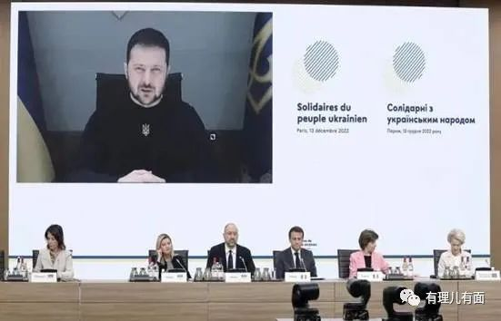

此外，**乌克兰还需要进口20亿立方米的天然气，并从欧盟等邻国进口大量电力供暖。**

乌克兰第一夫人泽联斯卡娅12日在接受BFM电视台采访时表示，光给钱没用，因为乌克兰还得去买发电机，她向法国人发出号召：**“如果你们有发电机、发电机组，请捐给我们。”**

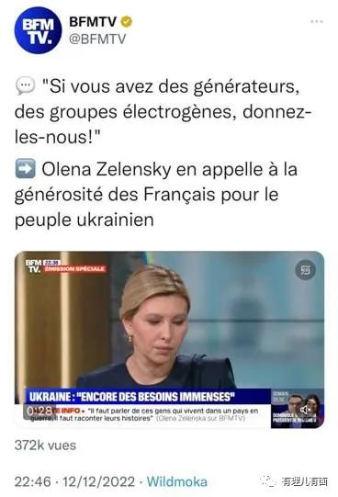

总之，乌克兰现在以“抓紧给我打钱”的债主模样，向欧洲提出了一揽子具体需求，而且主要是能源需求。

现在，轮到能源紧缺的欧洲答题了。

首先，态度得端正，漂亮话要说到位。会议组织者、法国总统马克龙强调，这次会议要拿出“实际行动”。欧盟委员会主席冯德莱恩也呼吁“再加快援助的步伐”，并提到，欧盟已经承诺2023年将对乌财政拨款180亿欧元。

至于具体内容，冯德莱恩宣布，欧盟共将提供182个大中小型发电机和304个变压器以及4套应急供电系统，**并将拨款3000万欧元用于采购节能灯泡，以帮助该国节约能源。**

什么？欧盟首席领导人是听不懂乌克兰的需求吗？

人家要增加能源供应，你花了3000万在这教我如何省能源。

再说，用电方式千千万，灯泡只占一点点，难道乌克兰人用电的方式只有灯泡了？

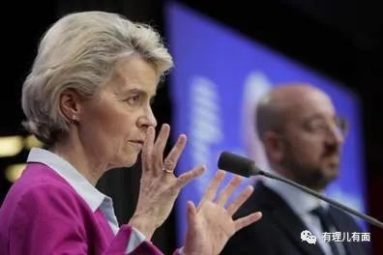

冯德莱恩就此解释，这批LED灯泡比旧式灯泡“效能高88%”，总共节电可多达1吉瓦（GW）——相当于“一个核电站一年的发电量”。

是不是这个意思，从数学上看，已经送出了一座核电站，相当给力。

因此，冯德莱恩宣布欧盟委员“出资3000万欧元”购买LED灯泡。“大家也可以加入我们的行动”，她呼吁到，“这能让我们给处于黑暗时期中的乌克兰带去光明。”

想必是觉得很有道理，马克龙当天宣布，法国捐助乌克兰的7650欧元中，也有500万欧元是用于这个灯泡计划。

据法国外交部长科隆纳的“粗略”计算，“1欧元=1只灯泡”，也就是说，法国为该计划出资占1/6。好家伙，好一个等量代换呀！帐能这么算，那连赤字都直接可以用送灯泡去抵消了！

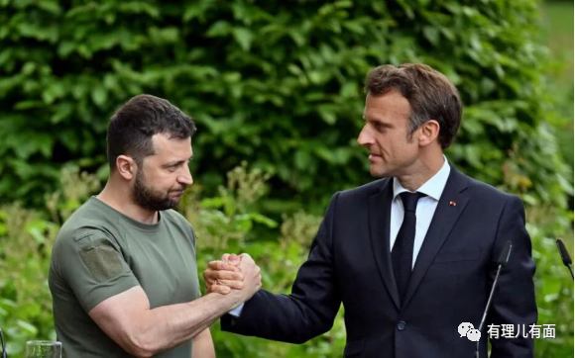

送灯泡的同时，马克龙还不忘谴责俄罗斯，“以摧毁乌克兰人民的抵抗能力为目标”的做法已构成“战争罪行”，必将“受到制裁”。

马克龙这么说，可能是想表达，为了让乌克兰过好冬，自己已经尽力了。不过大家是否还记得，马克龙在本月初曾说，一旦乌克兰战争结束，应该给予俄罗斯一个“保障”，以便寻求一个良好的“平衡”。

这两句话连起来，是不是看起来似懂非懂？马克龙看起来坚定的站在乌克兰这边，实际上两边都不敢得罪。在如此相近的时间段里可以蹭到国际润滑油的形象，又不承担国际舆论的两面压力，可谓是墙头草无疑了！

不过，“给处于黑暗时期中的乌克兰带去光明”听起来好浪漫，而对于战火中的乌克兰人来说，实在是找不到落脚点。

嘴上支持乌克兰的口号喊得震天响，可您帮也要帮到位呀，人家铁疙瘩没要到，倒是送去了一堆玻璃制品，这灯泡难不成是水晶做的，在战火里都碎不掉吗？**严重怀疑欧盟政客们，家里的LED灯泡厂是滞销了吗，搞推销搞到战场上来了，怎么看都不合时宜呀。**

对于即将发出的3000万只LED灯泡，社交媒体上的嘲讽声、质疑声也是此起彼伏。

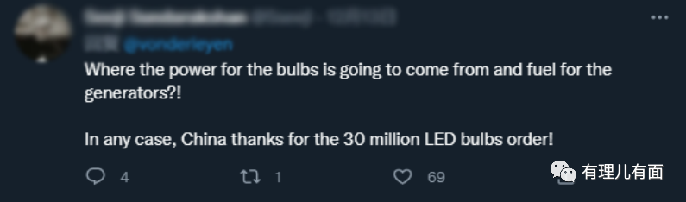

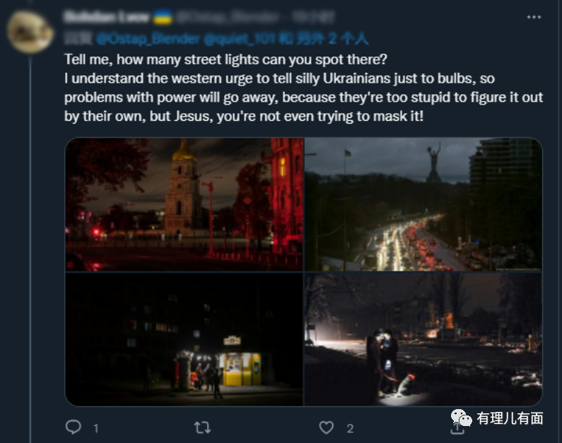

各国网民们一针见血的指出，现在乌克兰的问题是缺电，缺乏的是发电设备和完整且安全的电力输送渠道、充足的发电燃料，多安装几个LED灯泡无法解决电力系统被瘫痪的现实。

有乌克兰网友讽刺说，欧盟送灯泡就像在给非洲饥饿的儿童送勺子，无法解决根本问题。

还有网友表示，中国会感谢冯德莱恩代表的欧盟，因为这3000万只LED灯泡的订单，最终有可能还是从中国买。

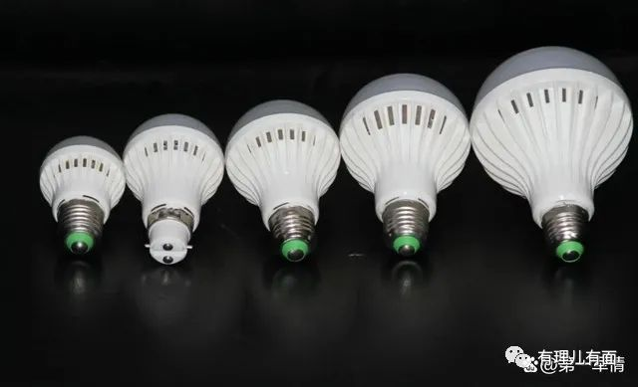

通过乌克兰的窘迫局面，不难看出，俄乌冲突持续快一年时间，乌克兰能源系统已是愈发困难，再加上冬季降温等因素，乌克兰电力短缺问题恐怕是一直无法彻底解决，只能一直用紧急限电措施来应对。

在乌克兰勒紧裤腰带过冬的同时，俄总统新闻秘书佩斯科夫则表示，俄罗斯不可能在2022年底前撤军的。俄方明确的“不撤军”表态，也证实了这场冲突仍旧会持续下去，不会因为寒冷的冬天发生任何改变。

**欧盟援助灯泡一事虽然闹出了国际笑话，引起了乌克兰民众的嘲讽，但是旷日持久的战事已经逐渐耗干了欧盟国家的家底。**国际能源署日前向欧盟发出警告称，等到明年欧盟的能源危机将进一步加剧。

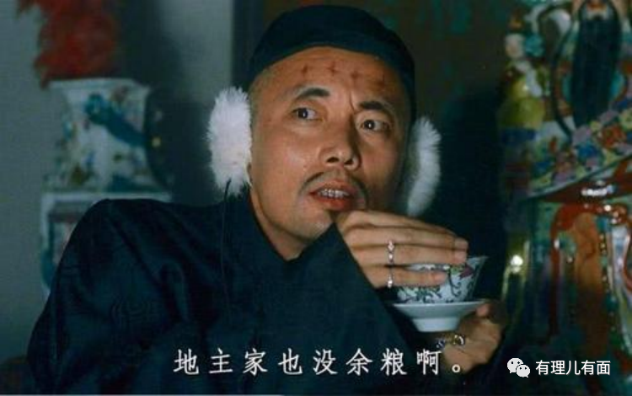

自俄乌冲突爆发以来，欧洲国家跟随美国对俄罗斯接二连三进行制裁，如今欧洲多国更是连月面临着严重的能源危机，遭受了明显的反噬。在自家过冬都成困难的情况下，恐怕也只能给求施舍的乌克兰一点灯泡，照个亮了。

**图片源自网络**





**关注公众号：**

**有理儿有面**

**理   性｜   揭   秘｜   探   讨**







### 精选留言

用户设置不下载评论